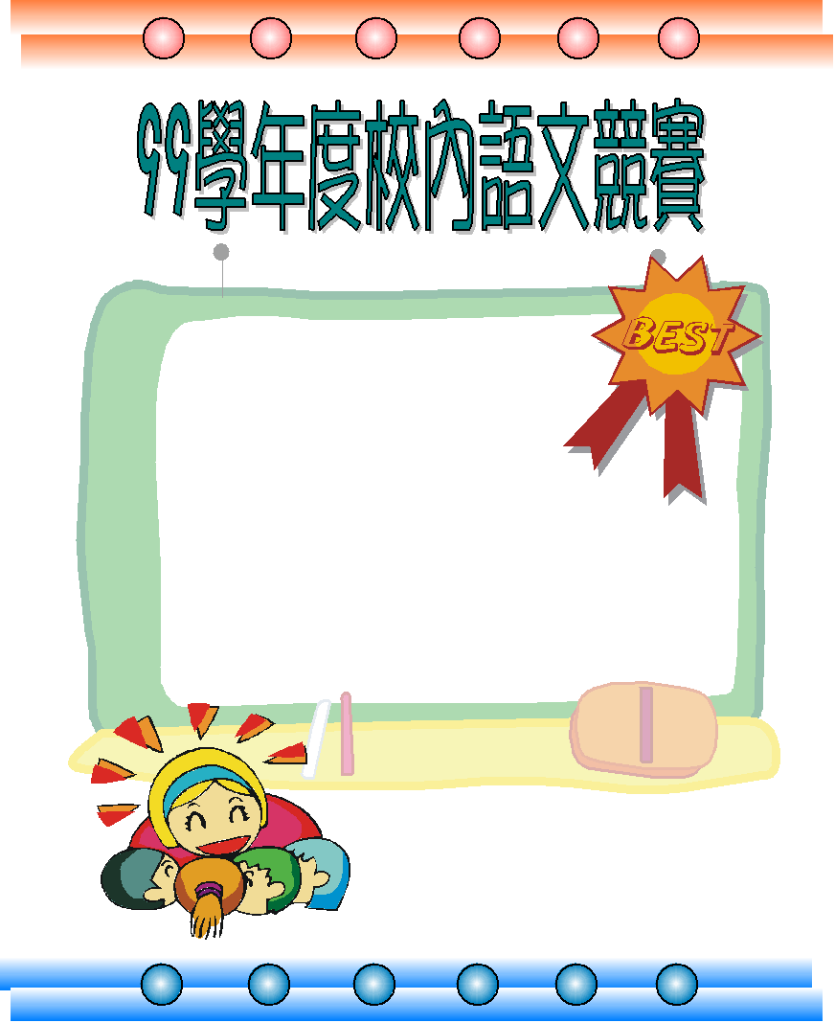
書 法-六年級組

第 一 名 ： 607李嘉鈞
第 二 名 ： 601李耀宇
第 三 名 ： 606周姵岑
優 勝 ： 604黃冠霖
優 勝 ： 607謝伯鑫

~ 恭喜以上得獎同學 ~

